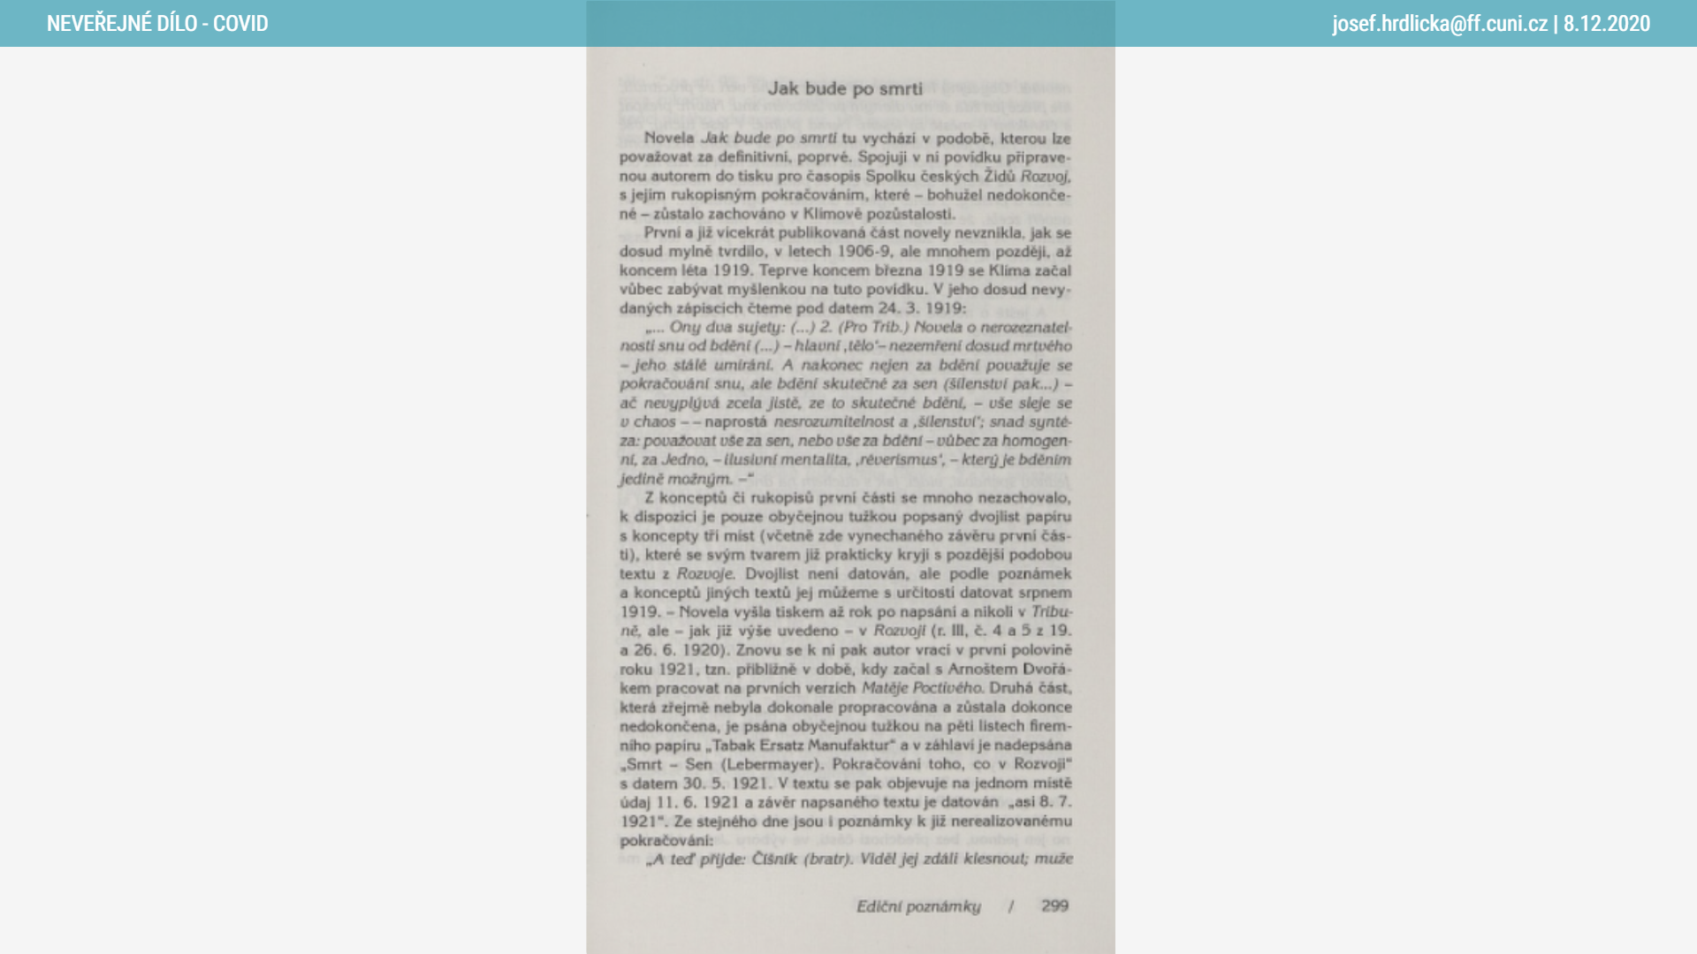
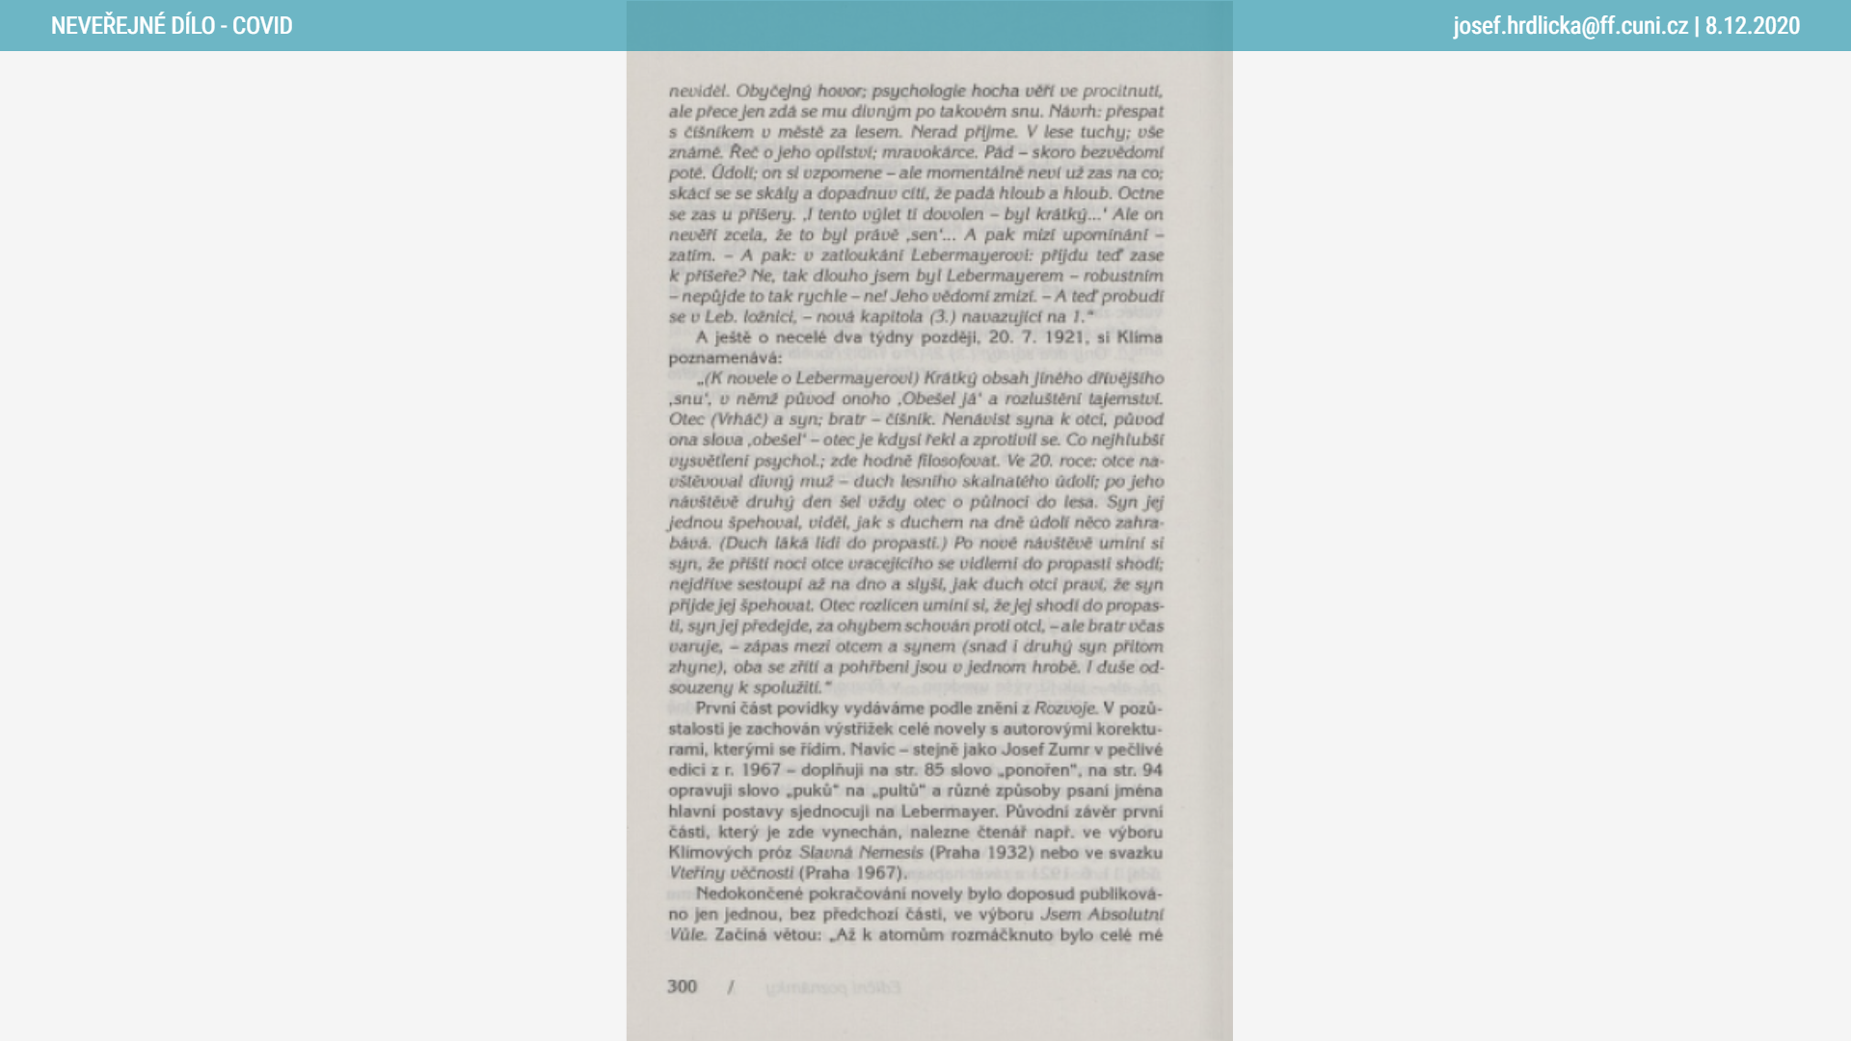
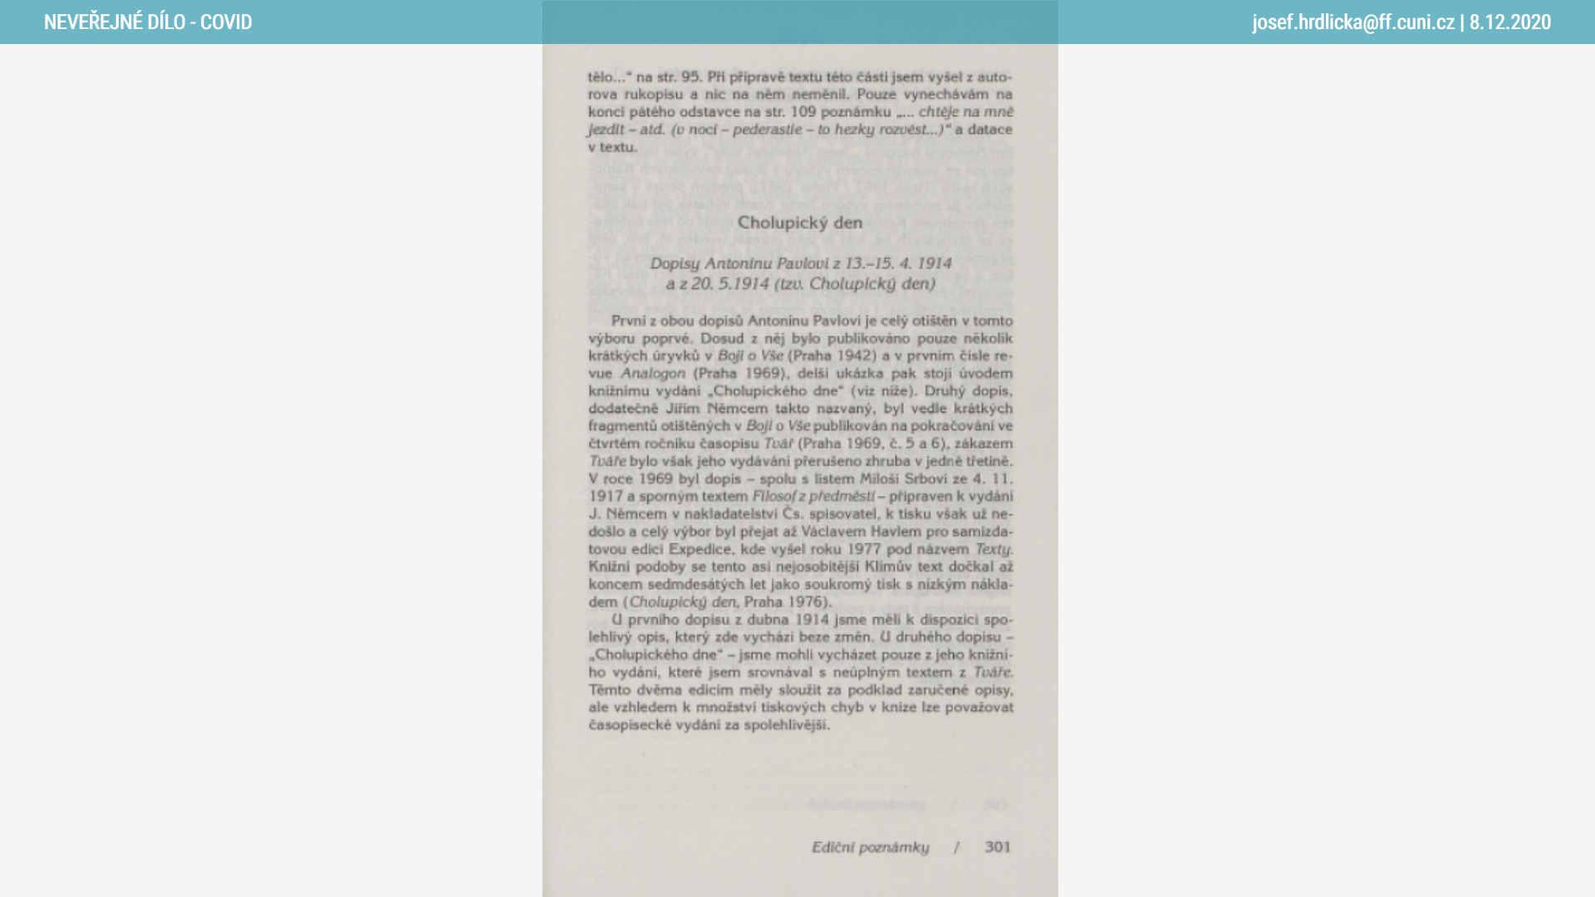

ediční poznámka k pov. Jak bude po smrti, in: L. Klíma: Victoria Aeterna, Praha, Arkýř 1992.

